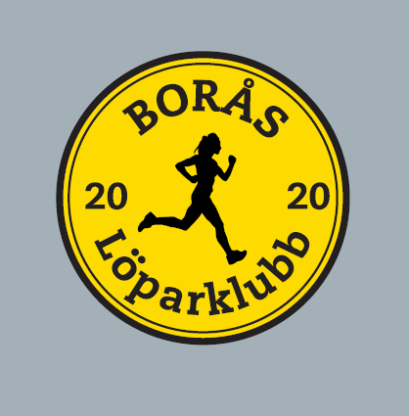

**Hej medlemmar i BLK!**

Här kommer en utmaning som räcker länge:

**Månadsutmaning 2021**

Spring, lunka, gå, vandra på en förutbestämd plats/ område varje månad.

Nya områden varje månad från mars till november.

Du bestämmer själv när du vill ta dig an utmaningen och vilken sträcka du vill genomföra.

Ingen anmälan, du skriver in ditt eget namn (inga alias, tack) direkt i dokumentet:

[BLK Månadsutmaning 2021.xlsx](https://1drv.ms/x/s!Aqqt9FFeIggIhgQiFXjXv38Ep45J?e=D27k2Y)

När du genomfört utmaningen kryssar du själv i dokumentet, det räcker att genomföra en sträcka, men självklart tillåtet att göra flera.

Den första dagen i varje ny månad läggs en ny plats in i dokumentet.

Går bra att gå med när man vill under året.

Varje genomförd månad ger en lott vid dragning av priser i början av december, i övrigt inga priser.

Ingen kostnad för betalande medlemmar.

**Hoppas detta kan inspirera er att upptäcka nya områden i vår vackra stad.**

Ban- och dokumentansvarig: Per Camén [per@camen.nu](mailto:per@camen.nu) 0705-701 543

Våra samarbetspartners:

 